CHAPITRE II - L'ENERGIE CINETIQUE
I- Qu'est-ce que l'énergie cinétique ?
- Un objet en mouvement possède de l'énergie cinétique liée à sa vitesse.
- Quelle est l'expression de cette énergie?
- L'énergie cinétique Ec d'un solide en translation est proportionnelle à la masse m de l'objet et au carré de sa vitesse v.
Cette relation montre que :
- si la masse est multipliée par 2, l'énergie cinétique l'est aussi ;
- si la vitesse est multipliée par 2, l'énergie cinétique est multipliée par 4 !
II - L'énergie cinétique se transforme.
1) En énergie thermique.
Au cours du freinage, l'énergie cinétique du véhicule est essentiellement transformée en énergie thermique au niveau des freins du véhicule (frottements).
2) En énergie de déformation.
En cas de choc, la transformation de l'énergie cinétique provoque la déformation du véhicule et peut occasionner des blessures aux passagers, voire leur mort.

Les dégâts sont d'autant plus importants que la vitesse est grande.
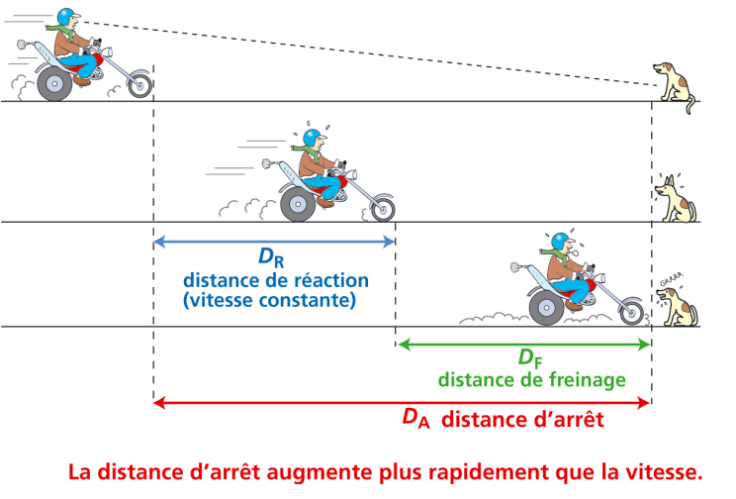
III - Energie cinétique et distance de freinage.
Voir TP
- La distance d'arrêt D_{A} est la distance parcourue par un véhicule entre le moment où le conducteur perçoit un obstacle et l'arrêt complet du véhicule.
D_{A} =

- La distance de réaction D_{R} est la distance parcourue pendant le temps de réaction t_{R}, entre l'instant où le conducteur voit l'obstacle et celui où il commence à freiner.
- Ce temps dépend des réflexes du conducteur et de son attention. Il est d'environ 1 à 2 s.
- La distance de freinage D_{F} est la distance parcourue, depuis le début du freinage, jusqu'à l'arrêt du véhicule.
- Cette distance dépend de la vitesse du véhicule, de son état (freins, pneus) et de l'état de la route.
- Au cours du freinage, l'énergie cinétique du véhicule est essentiellement transformée en énergie thermique au niveau des freins du véhicule. D_{F} est multipliée par 4 quand la vitesse est doublée car cette distance est liée à l'énergie cinétique du véhicule.
CONCLUSION :
La distance d'arrêt d'un véhicule augmente plus vite que la vitesse car elle est liée à son énergie cinétique.

